PROGRAMA ENLACE JOVEN

ENTRENAMIENTO LABORAL CERTIFICADO

Sector Privado

**Formulario de Presentación de Proyectos**

**Completar el presente formulario NO HABILITA EL INICIO DE ENTRENAMIENTO- sujeto aprobación.**

|  |  |  |  |  |  |  |  |  |  |  |  |  |  |  |  |  |  |  |  |  |  |  |  |  |  |  |  |  |  |  |  |  |  |  |  |  |  |  |  |  |
| --- | --- | --- | --- | --- | --- | --- | --- | --- | --- | --- | --- | --- | --- | --- | --- | --- | --- | --- | --- | --- | --- | --- | --- | --- | --- | --- | --- | --- | --- | --- | --- | --- | --- | --- | --- | --- | --- | --- | --- | --- |
| **Datos del Proyecto** | | | | | | | | | | | | | | | | | | | | | | | | | | | | | | | | | | | | | | | | |
| **Municipio** | | |  | | | | | | | | **Fecha de presentación del proyecto** | | | | | | | | | | | | | | | | | | | | | | | | | | |  | | |
| **Fecha de inicio del proyecto** | | | | | | | | | |  | | | | | **Facultad o**  **instituto** | | | | | | | | | | | |  | | | | | | | | |
| **Cantidad de participantes a entrenar** | | | | | | | |  | | | | | | | | | | | | **Duración en meses** | | | | | | | | | | | | | | | | | | **10 meses** | | |
|  | | | | | | | | | | | | | | | | | | | | | | | | | | | | | | | | | | | | | | | | |
| **Datos de la Entidad Presentante (empresa)** | | | | | | | | | | | | | | | | | | | | | | | | | | | | | | | | | | | | | | | | |
| **Razón Social** | | | | |  | | | | | | | | | | | | | | | | | **C.U.I.T.** | | | | | | | | |  | | | | | | | | | |
| **Representante Legal** | | | | |  | | | | | | | | | | | | | | | | | **DNI/LE/LCN°** | | | | | | | | | | | |  | | | | | | |
| **Calle** |  | | | | | | | | | | | | | | | | | | **Nº** | | | | | | | | |  | | | | | **C.P.** | | | | | |  | |
| **Localidad** | |  | | | | | | | **Municipio** | | |  | | | | | | | | | | | | |
| **Provincia** | |  | | | | | | | **Teléfono** | | |  | | | | | | | | | | | | | | | | |
| **Correo electrónico** | |  | | | | | | | | | | | | **CUIT N°** | | |  | | | | | | | | | | | | |
| **Sector de Actividad al que pertenece** | | | | | | | | |  | | | | | | | | | | | | | | | | | **Antigüedad en el sector:** | | | | | | | | | | | | | |  |
| **Forma jurídica: SRL, SA, etc.** | | | | | |  | | | | | | | | | | | | | | | | | **Dotación de personal:** | | | | | | | | | | | | | | | | |  |
| **Tipo de Entidad (Micro, Pequeña, Mediana o Grande)** | | | | | | | | | | | | | | | |  | | | | | | | | | | | | | | | | | | | | | | | | |
| **Localización donde se llevarán las Acciones de Entrenamiento Laboral Certificado** | | | | | | | | | | | | | | | | | | | | | | | | | | | | | | | | | | | | | | | | |
| **Calle** | | | |  | | | | | | | | | | | | | | **Nº** | | | | | |  | | | | | | | | **C.P.** | | | | |  | | | |
| **Localidad** | | | |  | | | **Municipio** | | | | | |  | | | | | | | | **Partido/Dpto** | | | | | | | | | | | | | |  | | | | | |
| **Provincia** | | | |  | | | **Teléfono** | | | | | |  | | | | | | | |

|  |  |  |  |  |  |  |  |  |  |  |  |  |  |  |  |  |
| --- | --- | --- | --- | --- | --- | --- | --- | --- | --- | --- | --- | --- | --- | --- | --- | --- |
| **Datos del participante (debe completar uno por cada participante)** | | | | | | | | | | | | | | | | |
| **Nombre y apellido** | |  | | | | | | | | | | | | | | |
| **Fecha de nacimiento** | |  | | | | | | | | **Edad** | | | | |  | |
| **DOMICILIO** | |  | | | | | | | | **DNI/LE/LCN°** | | | | |  | |
| **Calle** | |  | | | | | | **Nº** | | |  | | | **C.P.** | |  |
| **Municipio** |  | | **Partido/Dpto** | | |  | | |
| **Provincia** | | MENDOZA | | **Teléfono** |  | | | | | | | | **CEL.** | | |  |
| **Correo electrónico** | |  | | **CUIL N°** | | |  | | | | | **CBU** | | | |  |
| **FORMACION ACADEMICA** | | | |  | | | | | | | | | | | | |
| **Estudios alcanzados** | |  | | | | | | | | | | | | | | |
| **Persona con discapacidad- CDU N°:** | | | | | | | | | | | | | | | | |
| ***Debe adjuntar certificado de ESTUDIOS, COMPROBANTE DE CBU, CERTIFICACION NEGATIVA DE ANSES, CDU.*** | | | | | | | | | | | | | | | | |

**MONTO A COBRAR:**



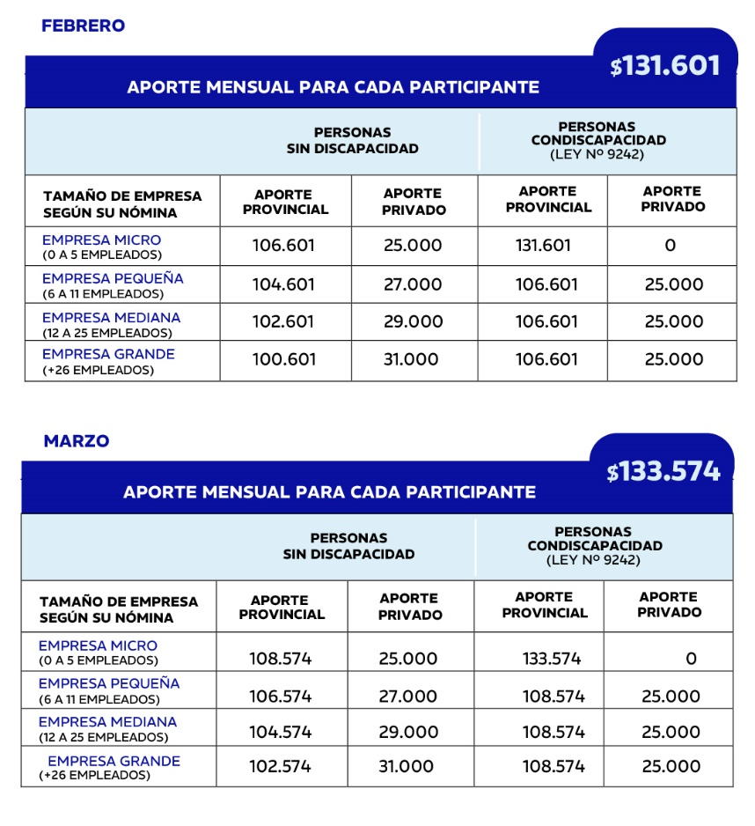

|  |  |  |  |  |
| --- | --- | --- | --- | --- |
| **Datos del responsable del proyecto** | | | | |
| **Nombre y Apellido** | **Tipo y N° de Documento** | **Teléfono** | **Puesto o cargo que ocupa en la Entidad** | **Antigüedad en el puesto o cargo** |
|  |  |  |  |  |

|  |  |  |  |
| --- | --- | --- | --- |
| **Acciones de Entrenamiento Laboral Certificado** | | | |
| **Especificar las distintas áreas o dependencias, los puestos de entrenamiento y la cantidad de participantes que desarrollarán la práctica en cada uno de los puestos identificados.** | | | |
| **Área / Dependencia** | **Puesto de Entrenamiento** | **Cantidad de Participantes** | **Rotación**  **SI / NO (en caso afirmativo detallar en que puestos se rotará)** |
|  |  |  |  |

|  |  |  |  |
| --- | --- | --- | --- |
| **Dedicación** | | | |
| **Actividad** | **Días de la semana** | **Horarios** | **Cantidad de horas totales del proyecto** |
| **Capacitación Práctica** |  |  |  |

|  |
| --- |
| **Perfil del participante** |
| **Objetivo:** |
| **Actividad a realizar:** |

|  |  |
| --- | --- |
| **Compromisos de la Entidad Presentante(empresas)** | |
| **Explicitar los compromisos y/o aportes que se brindarán a los participantes del proyecto (obligatorios *)** | |
| **Tipo de Aporte** | **Indicar el aporte que se otorgará** |
| **Asignación mensual no remunerativa**\*  *(Indicar monto por participante $)* |  |
| **Cobertura de accidentes**\*  *(Indicar aseguradora contratada)* |  |
| **Cobertura de salud**\*  (Indicar prestador y tipo de plan) |  |

|  |
| --- |
| **DESCRIPCIÓN- LEER ATENTAMENTE** |

**EN ESTE PROGRAMA NO SE REALIZA EL ALTA TEMPRANA YA QUE ES UN ENTRENAMIENTO.**

1. Los participantes deben estar inscriptos en la plataforma de la Red Provincial de Promoción de Empleo del Ministerio de Producción de la Provincia de Mendoza.
2. Los entrenamientos tienen una duración de 10 (diez) meses sin posibilidad de extenderse.
3. La carga horaria es de 20 (veinte) horas semanales, 4 (cuatro) horas diarias, siempre en el mismo horario, de lunes a viernes entre las 5 (cinco) y las 23 (veintitrés) horas y opcional los sábados únicamente en horario de 05:00am a 14:00 pm siempre y cuando no supere las 20 hs semanales (ejemplo: martes a sábados de 10 a 14hs).
4. Se puede entrenar a más de una persona; (según cuadro de participantes)
5. El entrenador puede seleccionar a los participantes de un listado que remite la DITEC;
6. Los puestos a entrenar y los períodos de duración ya están definidos por la DITEC;
7. El entrenador deberá contratar para cada uno de los participantes un Seguro de Accidentes Personales de acuerdo al riesgo de la actividad a desarrollar y un Plan Médico Obligatorio.
8. El entrenador debe presentar una copia de la nómina de empleados declarados en el módulo de “Empleadores” en el sistema registral, la constancia de inscripción en AFIP y ATM, y copia de la Habilitación Municipal (si corresponde). En caso de estar en trámite, la constancia correspondiente.
9. El Entrenador será responsable del control horario de la efectiva prestación del entrenamiento, deberá remitir de forma mensual una planilla de control horario (documentación adjunta) a la oficina de empleo del municipio y copia certificada a la Dirección de empleo y desarrollo empresarial.
10. Al finalizar el entrenamiento debe extender un certificado en favor del entrenado; (ver adjunto)
11. El entrenador deberá remitir de manera mensual el comprobante de transferencia del estímulo económico correspondiente al “Aporte Empresa”.
12. El entrenamiento prevé actividades de práctica en el puesto de trabajo;
13. El Entrenador acepta recibir visitas de seguimiento del Programa ENLACE JOVEN por parte del equipo de la Dirección de Empleo y desarrollo empresarial, que será debidamente identificado.



**NO SE PODRÁ:**

1) Incorporar a trabajadores desocupados con los que se haya tenido una relación laboral dentro de los DOS (2) años previos a la fecha prevista para el inicio de las acciones de entrenamiento;

2) Presentar un nuevo entrenamiento que incluya una **actividad de temporada**, salvo que se acredite la contratación laboral de los participantes entrenados en su anterior entrenamiento o que haya **transcurrido al menos 1 (una) temporada** sin realizar entrenamientos.

|  |
| --- |
| **Declaración Jurada de la Entidad Presentante** |

El/la que suscribe, **REPRESENTANTE LEGAL** en mi carácter de Representante Legal de **RAZÓN SOCIAL, C.U.I.T. N°:** , manifiesto en carácter de Declaración Jurada que la información incluida en este formulario y en la documentación complementaria antes detallada es fidedigna, y que los espacios físicos donde se llevarán a cabo las actividades previstas en el proyecto cuentan con las habilitaciones necesarias y cumplen con las normas de higiene y seguridad vigentes. Asimismo, declaro conocer y aceptar el marco regulatorio de las ACCIONES DE ENTRENAMIENTO LABORAL CERTIFICADO, implementadas por el MINISTERIO DE PRODUCCION DE LA PROVINCIA DE MENDOZA, comprometiéndome acumplir con las obligacio nes allí impuestas. El entrenamiento se llevará a cabo de LUNES a VIERNES en el horario de 10:00 a 14:00, no pudiendo superar el límite establecido de 20 horas semanales.

|  |  |  |  |
| --- | --- | --- | --- |
| Firma |  | Aclaración |  |
| Tipo y  N° de documento |  | Carácter del firmante |  |
| Lugar y fecha |  | | |

|  |
| --- |
| **Para completar por la DIRECCIÓN DE EMPLEO Y DESARROLLO EMPRESARIAL** |

Firma: ___________________________________________________________________________________________

Aclaración: _____________________________________________________________________________________

Lugar y Fecha: __________________________________________________________________________________

**Importante:** *Todas las hojas del Formulario deben contar con la firma y aclaración del Representante Legal de la Entidad. La presente tiene carácter de Declaración Jurada y puede ser presentada ante las autoridades ministeriales que la requieran.*



|  |
| --- |
| **Declaración Jurada del Entrenado** |

El/la que suscribe, **NOMBRE Y APELLIDO, DNI:** en mi carácter de “Entrenado”, manifiesto en carácter de Declaración Jurada que la información incluida en este formulario y en la documentación complementaria antes detallada es fidedigna. Asimismo, declaro conocer y aceptar el marco regulatorio de las ACCIONES DE ENTRENAMIENTO LABORAL CERTIFICADO, implementadas por el MINISTERIO DE PRODUCCION PROVINCIA DE MENDOZA, comprometiéndome a cumplir con las obligaciones allí impuestas. El entrenamiento se llevará a cabo de LUNES a VIERNES en el horario de 10:00 a 14:00, no pudiendo superar el límite establecido de 20 horas semanales.

|  |  |  |  |
| --- | --- | --- | --- |
| Firma |  | Aclaración |  |
| Tipo y  N° de documento |  | Carácter del firmante |  |
| Lugar y fecha |  | | |

|  |
| --- |
| **Para completar por la DIRECCIÓN DE EMPLEO Y DESARROLLO EMPRESARIAL** |

Firma: ___________________________________________________________________________________________

Aclaración: _____________________________________________________________________________________

Lugar y Fecha: __________________________________________________________________________________

**Importante:** *Todas las hojas del Formulario deben contar con la firma y aclaración del Representante Legal de la Entidad y el Entrenado. La presente tiene carácter de Declaración Jurada y puede ser presentada ante las autoridades ministeriales que la requieran.*